|  |  |  |
| --- | --- | --- |
|  | **NATURALES**  GRADO 1 - GUÍA 2 - LECCIÓN 3  «Actividades de evidencia»  ---------------------------------------------------------  **NOMBRE:** xxx | |
| INTRODUCCIÓN | | |
|  | | Las siguientes actividades te permiten poner en práctica los conocimientos adquiridos sobre la lección 3.  Al finalizar, debes enviar las evidencias por la herramienta **Actividades > Naturales > Guía 2 > lección 3**.  Recuerda que de tener alguna inquietud puedes comunicarte con tu facilitador por Skype o enviarle un correo electrónico por medio de la plataforma. |

|  |  |
| --- | --- |
|  | ACTIVIDAD 1 |

**Instrucción:** Completa el cuadro, escribe una x según la reproducción del animal mencionado.

|  |  |  |
| --- | --- | --- |
| ANIMALES | OVIPAROS | VIVIPAROS |
| Caballo |  |  |
| Serpiente |  |  |
| Rana |  |  |
| Araña |  |  |
| Vaca |  |  |
| Pato |  |  |
| hombre |  |  |

|  |  |
| --- | --- |
|  | ACTIVIDAD 2 |

**Instrucción:** Completa la oración

|  |  |
| --- | --- |
| Los animales vivíparos nacen de: |  |
| Los animales ovíparos nacen de: |  |
| Los animales acuáticos viven en: |  |
| Los animales terrestres viven en: |  |
| Los animales aéreos pueden: |  |

|  |  |
| --- | --- |
|  | ACTIVIDAD 3 |

**Instrucción:** En la siguiente imagen selecciona los animales ovíparos que pueden volar

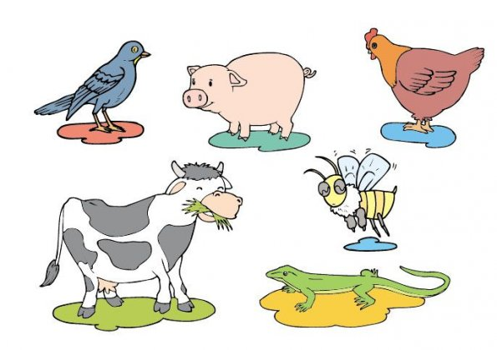

|  |  |
| --- | --- |
|  | ACTIVIDAD 4 |

**Instrucción:** Escribe a cada animalito si es ovíparo, vivíparos, acuáticos, terrestre, aéreo. Según corresponda

